ПЛАН ЗАСТРОЙКИ
по компетенции «Документационное обеспечение управления и архивоведение»
наименование этапа чемпионата

2024 г.

Актуальный план застройки для проведения чемпионата вычерчивается в соответствии с принятыми в компетенции условными обозначениями с применением компьютерных программ и с учетом наименований инфраструктурного листа
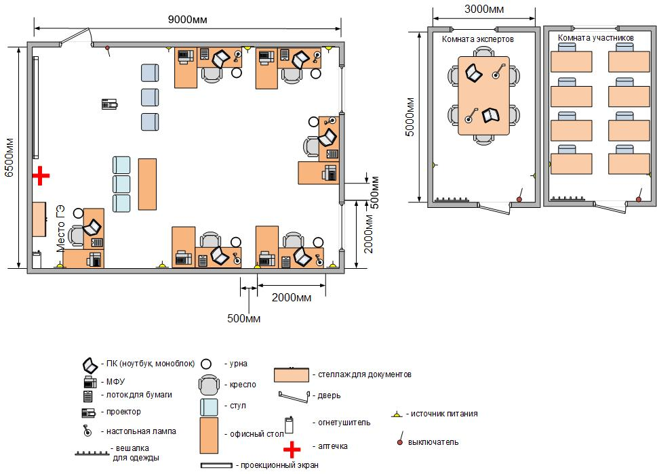
Брифинг зона

План застройки может иметь иную планировку, утвержденную главным экспертом площадки.
При выполнении конкурсного задания (инвариант) площадь рабочего места должен быть не менее 4 м².
Комната участников, комната экспертов, главного эксперта могут находиться в другом помещении, за пределами конкурсной площадки в шаговой доступности. Зона работы главного эксперта может размещаться как в отдельном помещении, так и в комнате экспертов или на площадке участников.
Брифинг зона (необходима для модуля В) может быть оборудована на общей площадке, а также в отдельном помещении.

